繩結 - 更牢固的稱人結

繩結 - 更牢固的稱人結
分類：繩結與工程 · 作者：陳志南

一、更牢固的稱人結
當我們使用尼龍繩（登山繩）來製作稱人結時，不論是單圈的稱人結或是雙環稱人結，都潛藏著危險，因為，尼龍繩本身具有彈性，當繩子遭遇嚴重拉扯之後，如果拉扯的力量突然消失，那麼，稱人結很容易就會鬆落，因此，當需要使用稱人結時，較建議大家採用另一種更牢固的打法。但不管哪一種打法，要能夠迅速又確實的將繩結打出來，才是重點。

以前的打法
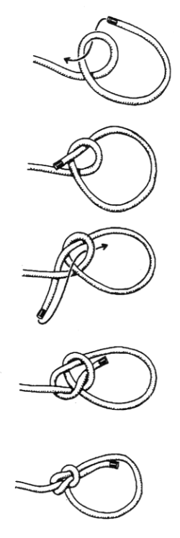
單圈稱人結

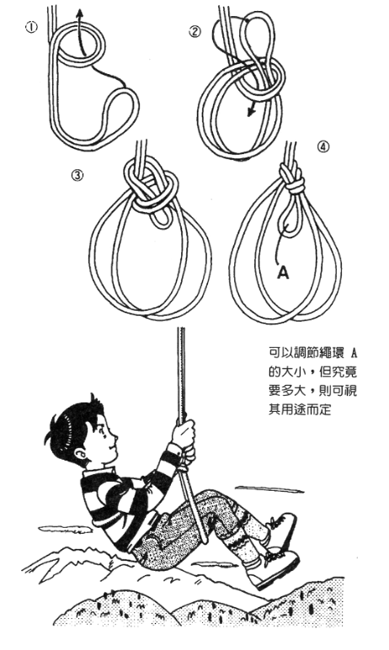

雙環稱人結

建議打法
